Мій педагогічний досвід носить комбінаторний характер, так як передбачає конструктивні поєднання, інтеграцію сучасних педагогічних технологій та методик, спрямованих на розвиток читацьких інтересів. Це дозволяє мені творчо інтерпретувати різні підходи до організації навчально-виховного процесу, а не заглиблюватися в суть тільки однієї технології. У своїй практиці застосовую технологію інтегрованого навчання, технології ситуативного моделювання, інформаційно-комунікаційні технології, технологію формування критичного мислення, мобільне навчання (BYOD), ігрові технології, гейміфікацію, технологію навчання в співпраці, проєктно-діяльнісну технологію, технологію проблемного навчання, технологію створення ситуації успіху.
Необхідною для сучасності стала технологія Bringyourowndevice (BYOD) в дослівному перекладі – принеси свій домашній пристрій. За допомогою комп’ютерних засобів:
− мотивую учнів, використовуючи презентації (Google Презентації, Prezi, Libre Office Impress, PowerPoint та інші), відеопрограми (Biteable, Сanva, Powtoon, Pixton, Toondoo тощо);
− при вивченні нового матеріалу використовую доповнюючу реальність (Classroom, WallaMe), симуляції (Go-Lab), он-лайн дошки (Padlet; MindMeister, bubbl.us), інфографіку (easel.ly, Visual.lyта ін.);
− проводжу формувальне оцінювання, створюючи тести (LearningApps, Kahoot, Quizlet та ін.);
− проводжу підсумкове оцінювання засобами онлайн тестів з використанням (Q-кодів: Plickers).
Сторітелінг – це той метод, що дозволяє мені продуктивно навчати. Це популярний прийом розвитку уяви та творчого мислення. За допомогою нього будь-який сухий зміст навчальної теорії можна подати у казковому форматі. Для того, щоб створити історію, яка захоплюватиме учнів, перш за все, необхідно придумати цікавий сюжет, вигадати героя(їв), додати цікаві події, які підведуть до потрібних висновків. Розповідати захоплюючі історії може вчитель (наприклад, на початку вивчення теми – для того, аби вмотивувати учнів чи допомогти запам’ятати складну інформацію). Учні його пасивно слухають, а тому такий сторітелінг називають пасивним. Активний сторітелінг – це самостійне розповідання історій учнями, яке вчитель може практикувати або впродовж вивчення теми або наприкінці її, аби закріпити набуті знання.
Алгоритм створення історій для сторітелінгу виглядає так:
1. Визначитись з темою та метою уроку (Увага! Не до кожного уроку можна створити таку історію, і багато в чому саме тема впливає на вибір сюжету!)
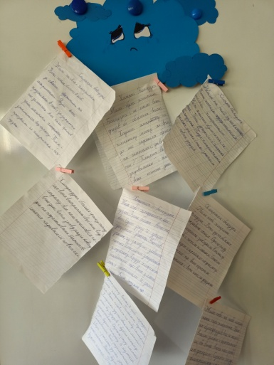
- Розробка детального сюжету та основних подій оповіді.
- Вибір головного героя – вибір імені, характеру, зовнішнього вигляду тощо.
- Вигадування інтриги (це ключовий момент в історіях для сторітелінгу!). На цьому етапі вже можна складати перший варіант історії.
- Перегляд готової історії та додавання метафор.
Вигадую історії, засновані на реальних подіях. Вони дуже зацікавлюють учнів.
Один із варіантів використання прийому активного сторітелінгу – це підготовка виступу-розповіді «Упізнай літературного героя». Під час мінідоповіді учні використовують цікаві факти з його життя, біографії письменника, опису епохи. Можна також запропонувати записати уявне інтерв’ю з письменником.
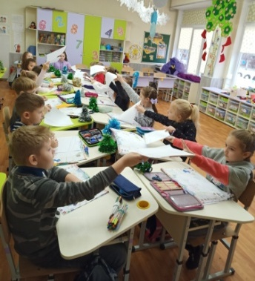
Не менш цікавою є гра «Творче співавторство».Учні одночасно вигадують стільки ж оповідань, казок, скільки у колі учасників. За сигналом учителя кожен учень записує на своєму аркуші речення і передає сусідові, що сидить за годинниковою стрілкою. З кожною наступною фразою складність завдання зростає, адже збільшується обсяг тексту, який спершу треба перечитати, а потім вже продовжити.
Щоразу, за командою вчителя аркуші передаються, доки кожен з них колом не повернеться до учня, який написав перше речення. За одне-два речення до кінця я попереджаю, щоб учасники могли логічно завершити твори. Після цього учні читають вголос усі тексти, що написані спільними зусиллями, та разом обирають найбільш оригінальні сюжети.
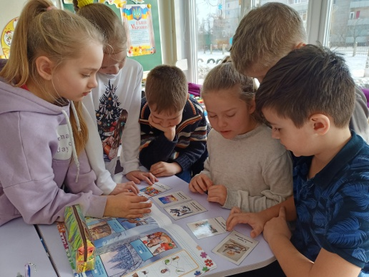
Карти Проппа– це ефективний інструмент для розвитку зв'язного мовлення і творчого мислення, який активно впроваджую у свою діяльність. Це своєрідний конструктор казки, що складається з окремих 28 сюжетних карток, на яких схематично позначені події та епізоди пригод. З їхньою допомогою навчаю здобувачів освіти аналізувати зміст будь-якого оповідання, переказувати сюжет і вигадувати власні історії.
Навчити створювати історії мені допомагає набір кубиків із сюжетними та предметними малюнками для творчих оповідань «Кубики історій» Learningresources. Цей комплект – це своєрідне розмовно-літературне лото для творчих розповідей, відмінний матеріал для розвитку мовлення та письма, опанування мови, уміння висловлювати свої думки, приведення логічних доказів, вираження індивідуальних здібностей, чудово вписується в освітню програму НУШ.
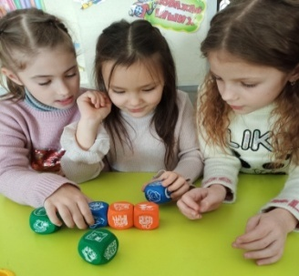
М'які пінопластові кубики допоможуть виконати будь-яке творче завдання. Використовувати цей комплект дуже просто. Сині кубики із зображенням персонажів визначать головних героїв історії. Зелені кубики допоможуть конкретизувати їх, а помаранчеві – запропонують сюжет для розвитку подій вашої розповіді. Використовую цей допоміжний навчальний матеріал, як для виконання індивідуальних завдань, так і для написання невеликих сценаріїв групою дітей, які потім можна розіграти, розподіливши ролі.
Формувати читацьку компетентність, розвивати творчі здібності школярів допомагає мені стратегія «РАФТ». Це цікавий і оригінальний спосіб розповісти (або написати) про прочитане, який частково схожий з інсценуванням.
Простіше кажучи, технологія РАФТ одночасно дозволяє пограти в гру «Розкажи прочитану історію від особи якогось героя» і заглибитися в літературознавчу специфіку, уточнюючи особливості літературних жанрів і пробуючи свої сили в них. Головна ідея стратегії «РАФТ» полягає в тому, що учень обирає собі роль, тобто пише текст не від свого імені. Для невпевнених у собі дітей це є своєрідним спасінням, бо зникає страх самостійного висловлювання.

Роль  (хто пише) | Аудиторія  (хто отримує) | Формат  (у якій формі) | Тема  (про що це)
Хто може написати дану тему (вибір ролі). | Для кого може бути написано текст? (передбачувана аудиторія) | У якій формі може бути написано текст?(вибір жанру) | Про що текст?  (визначення тематики, які основні ідеї будуть розкриті)

Для сучасного покоління школярів візуалізація та медіа – основа заняття, є обов'язковими вимогами, а не лише модними цікавинками. Використання Інтернету – це потреба суспільства, у якому ми живемо. Візуалізація широко використовується для подачі навчального матеріалу. В освітній сфері великої популярності набувають Інтернет-меми, які можна створити власноруч. Для створення мемів користуюся спеціальними онлайн-інструментами. Пропоную випробувати безкоштовні програми для створення мемів, а саме Risovach, Memegenerator, Memearsenal. Можна запропонувати й дітям створювати тематичні меми. Такий формат є цікавим доповненням освітнього процесу. Він сприяє креативному переосмисленню будь-якої інформації, навчає школярів лаконічно робити акценти на ключових моментах. Перед створенням нагадую три складові меми: інформаційність, емоційність, парадокс. Учні створюють власні метафори, використовують фразеологізми.
Найчастіше у своїй роботі практикую скрайбінг-фасилітацію –супроводження розповіді схематичними малюнками, графіками, діаграмами у реальному часі. Він сприяє якнайкращому запам’ятовуванню навчального матеріалу. Адже залучення скрайбінгу дозволяє яскраво та творчо візуалізувати будь-яку інформацію. А завдання учням по створенню власних малюнків цим методом сприяє розвитку креативності та системного мислення.

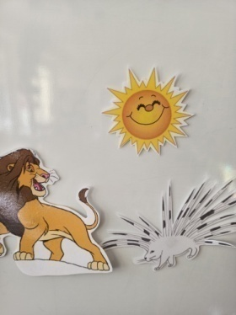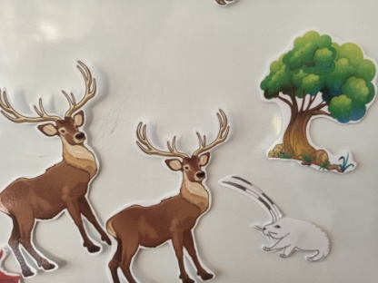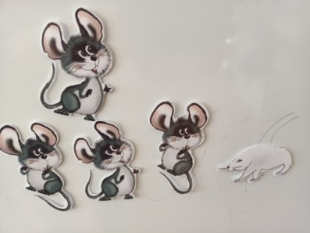
Улюбленим видом діяльності моїх учнів є кроссенс – модна вправа на сучасному занятті, яка допомагає розвивати комунікативні і регулятивні вміння, навички роботи з інформацією, підвищувати допитливість і мотивацію до вивчення предмету. Якщо коротко: кросенс – це система (перетин) зображень з певної теми, яка вибудовується на 9-ти квадратах. Картинки пов’язані між собою сенсами-смислами. Цей вид тексту «нової природи» використовую на заняттях часто. Дітям подобається. Вони з радістю сприймають зображення, образи, символи, іконки, смайли. Це їхня мова. Використовую кроссенс на різних етапах уроку, під час індивідуальної роботи, в якості творчого домашнього завдання.
Найчастіше в Інтернеті можна знайти таке визначення: кроссенс – головоломка нового покоління, побудована на асоціаціях. Слово «кросcенс» означає «перетин смислів» і створено авторами за аналогією зі словом «кросворд». Ця унікальна ідея належить письменнику, педагогу і математику Сергію Федіну і доктору технічних наук, художнику і філософу Володимиру Бусленку. Кросcенс уперше був надрукований у 2002 році в журналі «Наука і життя».
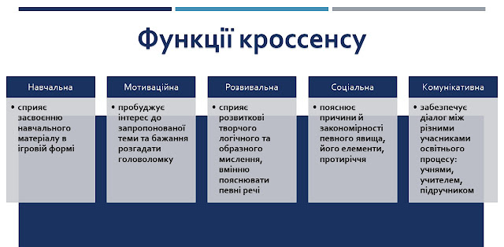
Кроссенс – це сучасний методичний прийом візуалізації навчального матеріалу, який виконує кілька важливих функцій.
Оскільки основне значення кроссенсу – це певна загадка, ребус, головоломка, то він є гарною формою нетрадиційної перевірки знань із теми. Застосування кроссенсу на уроці різноманітне. Можна побудувати весь урок в формі кроссенсу, тобто дев’ять його елементів можуть представляти собою структуру уроку.
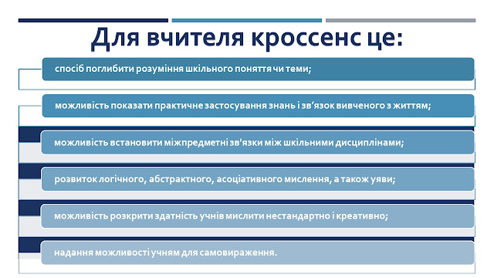

Під час розгадування кроссенсу розвиваються комунікативні і регулятивні вміння; навички роботи з інформацією; підвищується допитливість і мотивація до вивчення предмету.
Кроссенс – не просто головоломка нового покоління, він поєднує в собі найкращі якості зразу деяких інтелектуальних розваг: загадки, ребусу, головоломки. Кроссенс є прекрасним засобом розвитку логічного й творчого мислення учнів.
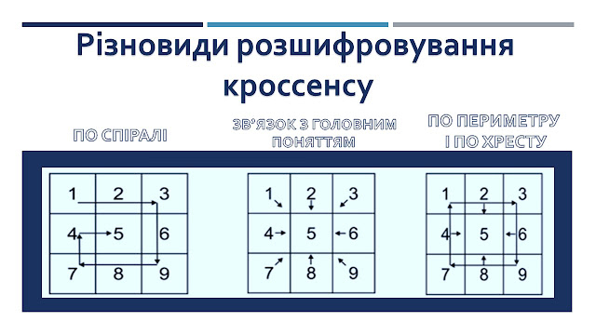
Для полегшення процесу створення кроссенсу спочатку потрібно заповнити словами кожен квадрат, а потім замінити їх образами. Оскільки у цьому завданні велика роль суб’єктивного сприйняття образів і зображень, то можливі свої варіанти зв’язків, за умови, що учень обгрунтує свою версію (додаток 2).
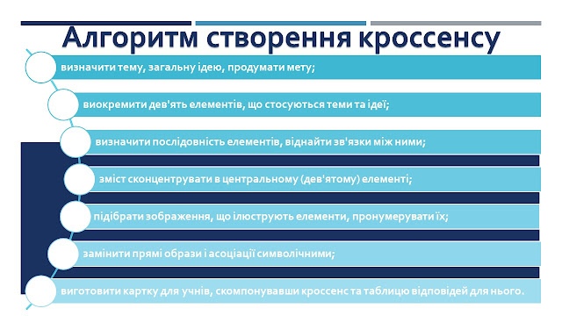
Калейдоскоп ідей: кроссенс на різних етапах уроку
1. Можна зашифрувати у кроссенс тему уроку чи епіграф до нього.
2. За допомогою кроссенсу можна розглядати проблематику твору.
3. Кросеннс може стати своєрідним планом-конспектом уроку, коли на кожному етапі уроку вчитель відкриває наступний квадрат.
4. Кроссенс як узагальнення знань про певне поняття (добу чи напрям в літературі).
5. Під час вивчення і повторення біографії письменника.
6. Система образів твору зашифрована в кроссенс.
7. Характеристика героя художнього твору.
8. Сюжет твору учні залюбки розгадають у кроссенсі.
9. Для роботи на уроці над будь-яким із цих питань дайте можливість учням попрацювати в парах чи групах.
10. Кроссенс можна запропонувати учням як творче домашнє завдання.
11. За допомогою кроссенсу можна презентувати книгу.
Надзвичайно продуктивним у моїй практиці є прийом«хмари слів». За допомогою цього методу візуалізовую термінологію з певної теми в більш наочний спосіб. Це сприяє швидкому запам’ятовуванню інформації.
Можливості використання хмари слів на занятті:
- у «хмару» можна "зашифрувати" тему уроку, яку учні повинні визначити;
- «хмара» може слугувати в якості опорного конспекту для подачі нового матеріалу чи його узагальнення;
- скласти речення або розповідь, використовуючи якомога більше слів з «хмари»;
- показати «хмару», складену зі слів, що відповідають темі уроку, і попросити пояснити їх зміст;
- перетворити нудний текст в цікаву головоломку;
- зробити "хмарку" підказок до оглядової теми;
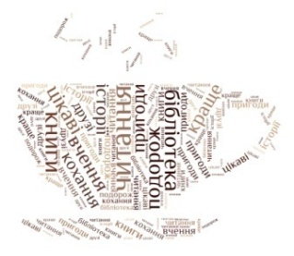
- повторити основні поняття теми, що вивчається;
- проведення простого опитування;
- проведення «мозкового штурму»;
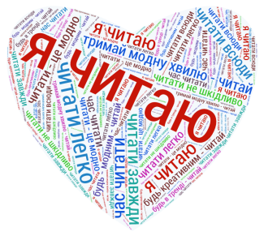
- створення хмаринки підказок для виконання певного завдання чи перевірки результатів
Для створення «хмар слів» використовую такі сервіси: WordItOut, WordGloud, ТаgulWordGlouds.
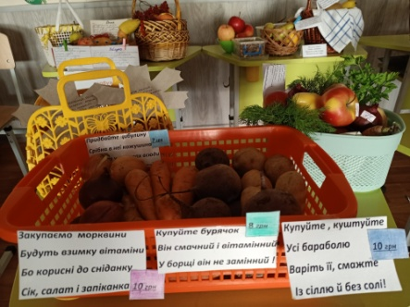
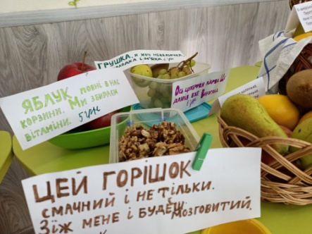
Працюючи над створенням реклами, виникла ідея провести осінній ярмарок, метою якого було сформувати в учнів уявлення про рекламу як про одне з найвпливовіших джерел інформації, учити критично ставитися до реклами, ухвалювати правильні самостійні рішення; розвивати зв’язне мовлення, уміння спілкуватись та співпрацювати в групі, продовжити формування вмінь аналізувати, порівнювати й робити висновки, розвивати творчі здібності учнів, увагу, логічне та асоціативне мислення, самостійність, пошуково-пізнавальну активність, виховання емоцій задоволення від розумової праці.
Заняття «просто неба» – так називається пленерне заняття, проведення якого передбачається поза межами класу із залученням багатства довкілля в усіх її проявах. У моїй практиці – це заняття з позакласного читання на свіжому повітрі.

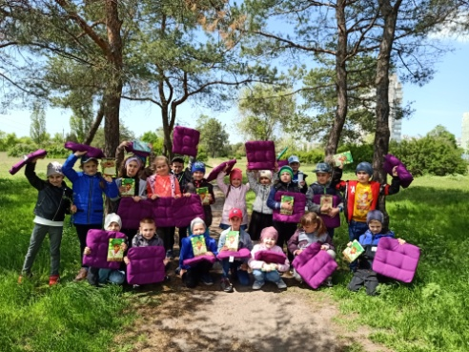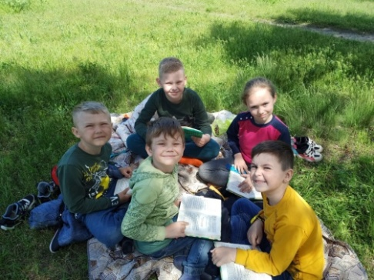
Цікавим видом роботи є створення учнями власних тестових завдань за прочитаними творами [1, c. 180]. На наступному занятті можна порекомендувати школярам взяти участь у літературних батлах. Створення ситуації змагання підвищує мотиваційну сферу учнів. Такий вид роботи допомагає мені на занятті створити атмосферу зацікавленості кожного учня як у власній роботі, так і в роботі всього класного колективу, а також залучити до самостійної роботи.
Однією з форм проєктної діяльності, яку я використовую на заняттях, є створення та презентація мальованої книжки (лепбука), розробленою групою учнів за прочитаним твором.
Щоб активізувати і зацікавити учнів на заняттях позакласного читання працюю над розробленням шаблонів творчих вправ (Додаток 4).
До мого кошика «педагогічних ідей» потрапила ще одна технологія –гейміфікація – процес використання ігрових механізмів в неігровому середовищі для досягнення поставлених цілей. Гра вносить інновації в будь-яку сферу діяльності, не є винятком і навчальна.
Дослідження багатьох вчених та науковців показали, що використання гейміфікації є педагогічно ефективним засобом освіти. Використання гейміфікації на уроках в початковій школі є актуальним, тому що засоби, прийоми та методи, які використовуються під час проведення ігор, сприяють ефективності засвоєння знань, вносять в освітню діяльність елемент цікавості, цим самим підвищують рівень успішності учнів, сприяють виробленню вміння співпрацювати в команді. Ігрова діяльність складається з таких основних частин:
- дія – гравець робить перші кроки до пошуку вирішення поставленої мети, починає конкретну діяльність;
- завдання – розробники ігор кидають гравцям виклик;
- ризик – на шляху гравців з’являються дії, що пов’язані з ризиком та потребують пошуку правильного розв’язання;
- невизначеність – створюється момент переможця, який виступає як чарівний;
- емоційний зріст – формування таких емоцій: бентежність, розчарування або щастя, задоволення або невдоволеність, поява успіху як підтвердження власної перемоги.
На уроках української мови з використанням гейміфікації мої учні вчаться спостерігати, аналізувати, порівнювати, класифікувати предмети за певними ознаками, здійснюють синтез та аналіз, закріплюють та узагальнюють вивчене.
Більшість ігор спрямовані на те, щоб навчити дитину висловлювати власну думку в зрозумілій формі з використанням термінології. Мої діти є учасниками Classcraft – безкоштовної освітньої рольової онлайн гри, в яку занурюються під час опанування освітнього матеріалу.
Гру було розроблено ще у 2013 році канадським вчителем фізики Шоном Янгом з метою підвищення мотивації до навчання у школярів, а також покращення їхньої дисципліни під час уроків.
Принцип гри Classcraft
Кожен герой має свій набір здатностей, свій початковий рівень балів і відповідно шкалу балів, які витрачаються на розвиток власних здатностей.
Учитель є Майстром гри. Саме він формулює правила (налаштування подій, системи бонусів і штрафів тощо) та слідкує за їх дотриманням усіх учнів класу за допомогою спеціальної узгодженої з учнями шкали балів. Ознайомлення та згода учнів на дотримання правил гри підтверджується підписанням Пакту героя.
Діти впродовж гри отримують бали:
- Бали досвіду (XP). Їх можна отримати за гарну роботу на уроці, допомогу однокласнику, виконання шкільного проєкту, участь у шкільній олімпіаді тощо. З їхньою допомогою підвищується статус у грі та здобуваються нові навички персонажем.
- Бали здоров'я (HP). Вони можуть відніматися у героя за погану поведінку учня під час уроку, невиконання домашнього завдання тощо. Якщо у гравця не залишається балів здоров'я, то його герой гине в бою. Після цього його герою отримує випадкове «покарання»: виконати додаткове домашнє завдання, помити дошку тощо.
- Бали дії (AP). Вони поступово відновлюються упродовж тижня. Кожен може їх витрачати на різні додаткові здібності (автоматичний залік за певний етап роботи, підказка вчителя під час контрольної, додатковий час на виконання самостійної роботи, рятування друга по команді та інше). Важливо зазначити, якщо гине один гравець з команди, то у всіх учасників цієї спільноти віднімаються бали. Це підштовхує учнів не тільки витрачати бали на себе, а й на порятунок гравців своєї команди.
- Золоті монети (GP). Їх можна використовувати для апгрейду героя.
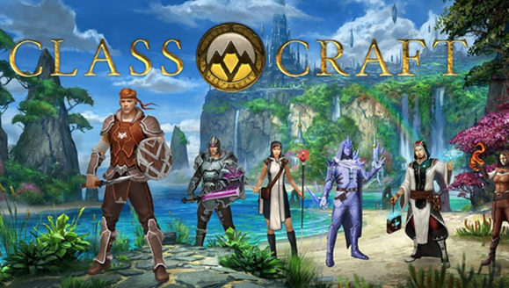
Сенс гри – виконання квесту, кожен з етапів яких відповідає темі уроку та попередньо розроблений учителем у межах платформи. У кожне завдання можна вставляти посилання на відео з YouTube, створювати Google Форми, інтегрувати з інтерактивною дошкою сервісу LearningApps та онлайнконструкторами завдань OnlineTestPad та інше.
Робота над технікою читання – процес досить тривалий і не завжди привабливий для дітей. Однак без нормальної техніки читання навчатися в старших класах буде нелегко. Існують різні точки зору щодо належної швидкості читання на кінець навчання в початковій школі.
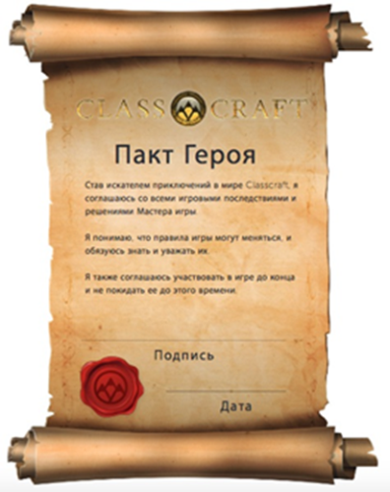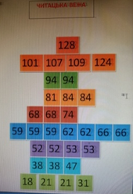

В. Сухомлинський у своїй книзі «Розмова з молодим директором школи» писав, що нормальне читання — це читання зі швидкістю 150-300 слів за хвилину». Якщо в початковій ланці навчання дитина не засвоїть техніку читання, то вона залишиться на все життя тільки читаючою людиною і багато чого в художній літературі пропустить лише з причини слабко розвиненої техніки. Щоб сприяти мотивації читання у класі, я створила змінний стенд «Читацька вежа», щоб учні і батьки могли спостерігати за успіхами з читання.
У пошуках стійких стимулів до творчості успішно прижилася методика формування мотивації залучення до щоденного самостійного читання вдома. Підвищенню інтересу до читання сприяє системна робота з читацькими щоденниками. Учні пишуть три-чотири речення короткого змісту тексту і невеликі відгуки в рубриці «Мої враження». За кожну прочитану книжку школяр отримує зображення яблучка, сливи, груші, яке приклеює до свого дерева на аркуші паперу. Таким чином діти вирощують фруктовий сад.

Позакласна робота – вагома складова формування читацької компетентності молодших школярів
Різноманітність форм позакласної роботи з дитячою книгою, раціональний підбір методів їх проведення, тісний зв'язок з життям сприяє розвитку учнів інтересу до творів мистецтва, до літературної і усної народної творчості, а значить розвитку читацької компетентності.
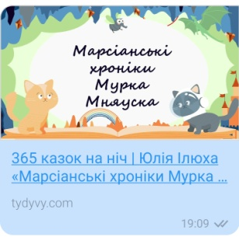
З 11 листопада 2021 року мої вихованці долучилися до акції «365 казок на ніч», яку спільно реалізують Український інститут книги та медіасервіс MEGOGO. Цей проєкт став ще одним варіантом проведення дозвілля. Аудіоконтент є нешкідливим для зору та зручним для фонового споживання. Завдяки звуковому оформленню, що підсилює сюжет казок, слухачі занурюються в атмосферу кожної історії. Казки, начитані професійними дикторами, стали інтерактивним елементом занять з української мови. Щоб діти мали змогу прослухати казку, надсилаю посилання в батьківську групу. «Слухання» – це п’ятий крок технології «Щоденні 5» [6, c. 3-4]. Під час цього виду діяльності учні вчаться тривалий час сприймати інформацію, не відволікаючись, випрацьовувати витримку, обмінюватися думками щодо прослуханого твору, аналізувати почуте. Після завершення «Слухання» учні розпочинають роботу над виконанням завдань, що спрямовані на перевірку прослуханого. До кожної казки розроблений текст та завдання. Роздруковані тексти казок знаходяться у класній бібліотечці. Упровадивши технологію «Щоденні 5» у своєму класі, цей матеріал використовуємо під час «Читання для себе» та «Читання для когось».
Метод проєктів у формуванні читацької компетентності школярів відіграє важливу роль. Проєкт «У книжок не буває канікул» є найбільш довготривалим у нашому класі, адже розрахований на всі канікули. Він включає літературні вікторини, різні челенджі, квести.
Читацький челендж-гра для заохочення молодших школярів до читання, вироблення корисної звички. Допомагає розширити коло читацьких інтересів, зробити читання престижною справою, об'єднати дітей спільним захопленням.Так, наприклад, челендж «У світі казки чарівної» познайомив дітей з казками світу. Клубочок вказав учням шлях до успіху і допоміг розкрити багато таємниць. У кожному мотку було заховано 10 зашифрованих казок, які діти спочатку повинні були відгадати, а потім прочитати і виконати завдання. Завдання читацького челенджу – посилення ролі книги та популяризації читання.
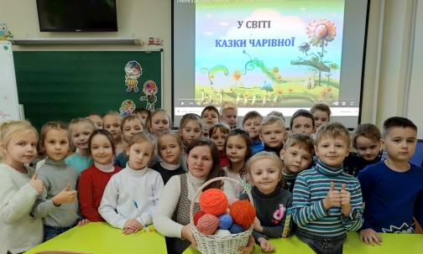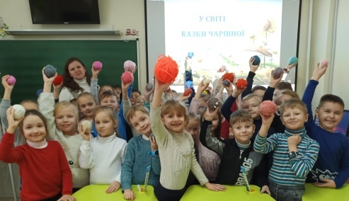

Літературний челендж «Читацьке бінго. Winter» був проведений під час зимових канікул. Читати можна було лише книги, які розміщені на поличках. Прочитавши, книгу, учень «знімав» її з полички. По закінченню дитина говорить «Бінго», що означає виконання всіх завдань. У перший день навчання підводили підсумки і визначали короля та королеву читання.
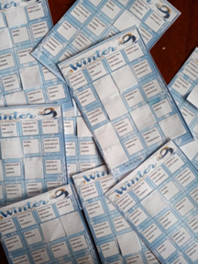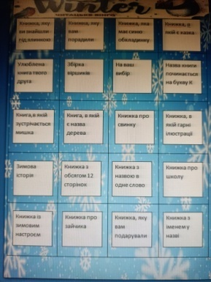
На літніх канікулах діти долучилися до літніх читань «Від А до Я – читання щодня». Суть полягала в тому, що діти, прочитавши книгу, ховали її в межах нашого міста і відправляли відео в групу вайбер про місце знаходження книги. Так, 10 книг-мандрівниць подорожували містом ціле літо. Найкращі читачі отримали дипломи, медальки «Кращий читач» та кепки з логотипом «Кохання до читання».
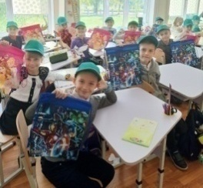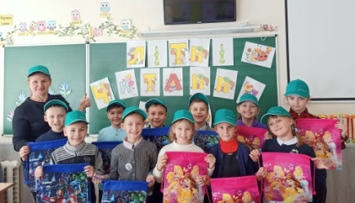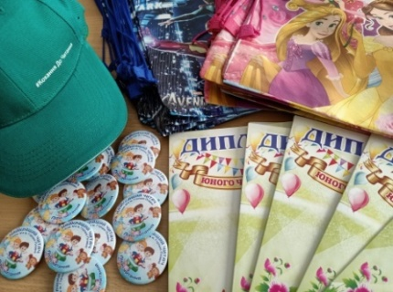

2019 рік – рік читання. Протягом І семестру зазначеного року було проведено челендж з читання «Завітай до шкільної бібліотеки». Цілей було декілька:
- читати кожного дня по 30 хвилин;
- разом прочитати 100 книг;
- вести щоденник читача;
- аналізувати книгу і рекомендувати читачам, відмічаючи зеленою парасолькою.
Головна мета челенджу – долучити якомога більше дітей до читання, відкрити нові читацькі горизонти. А ще – зробити процес читання більш цікавим та заохотити найактивніших читачів сюрпризами та подарунками.
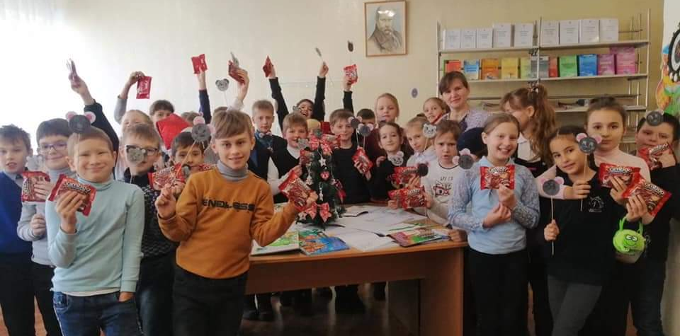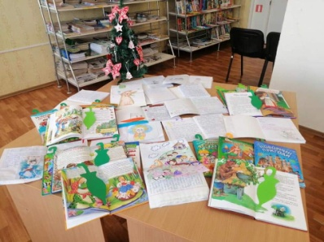

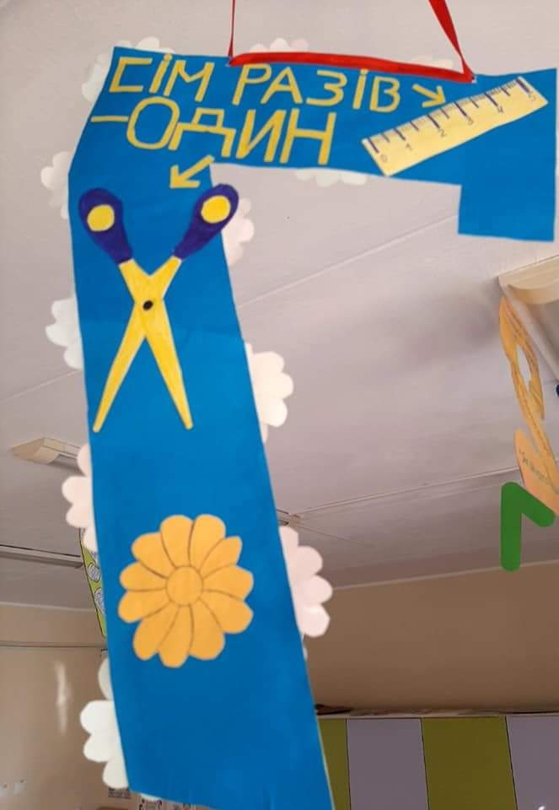
Під час математичного проєкту «Числа в прислів’ях і приказках» діти долучилися до пошукової роботи і до кожної цифри підібрали прислів’я або приказку. Усі цифри прикріпили до стелі. Таким чином діти ближче познайомилися з усною народною творчістю.
Протягом кількох тижнів під час дистанційного навчання невтомно і з азартом працювали над створенням літературної вікторини. Мета: узагальнити знання з дитячих творів; розвивати кмітливість, винахідливість, ерудицію, пам'ять; виховувати любов до читання. Кожен учень перевтілювався в улюбленого героя і надсилав фото у групу вайбер. Потрібно було впізнати героя і назвати з якого твору цей персонаж.
42 літературних персонажів підготували діти. Змагання проходило між батьками та дітьми.

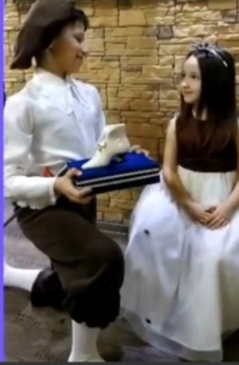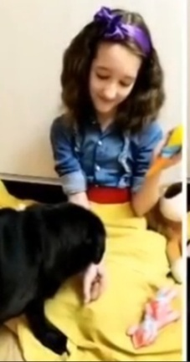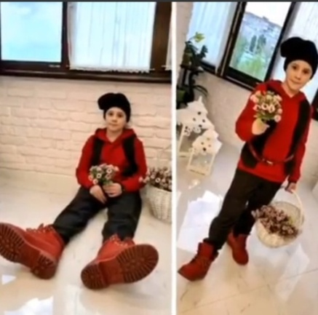
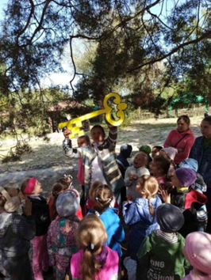
Посвята в читачі стала для молодших школярів незабутнім святом та першим кроком до самостійного читання, до нових зустрічей з цікавими книжками. Бібліотека – це наче острів тиші та спокою в бурхливому океані освітньої діяльності школи. Хвилини, які учень проводить саме тут, надають йому можливість відпочити та зустріти найвірнішого друга – книгу. Це територія відпочинку, тиші, а разом – вільний простір, щоб заявити кожному учневі про себе, розкрити свої здібності й таланти. Це територія творчого розвитку дитини [2, c. 65-67]. Мої учні стали активними читачами не тільки шкільної бібліотеки, а також міської. Цікаво відмітити, що під час челенджів, проведених у нашому класі, у міській бібліотеці бібліотекар створює спеціальну поличку, де діти швидко можуть обрати собі книгу.
Квест «Казковий експрес», який проводжу кожного року, об’єднав і дітей, і батьків. Від зупинки до зупинки, у пошуках золотого ключика, проходили діти, виконуючи завдання. Ключик відчинив найпотаємніші двері зі скарбами – книгами.
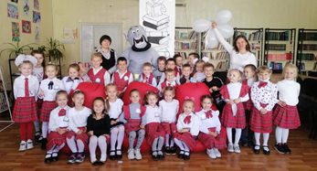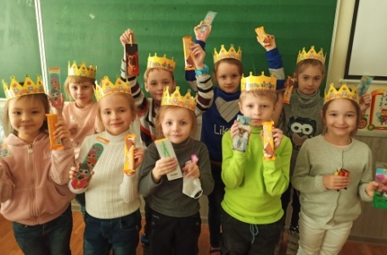

Книга – це найкращий подарунок, в якому знаходиться цілий світ. Кожного року домашні полички поповнюються новими книгами. Спонукаю до таких подарунків батьків під час літературних свят та челенджів [9, c. 124]. Серед зарубіжних письменників особливою популярністю користуються переклади книжок, які порівняно недавно з'явилися на українському книжковому ринку. Це переважно англійські й шведські письменники. Серед них: Джерем Стронг (серія книжок "читання для реготання"): "Ракета на чотирьох лапах", "Гармидер у школі"; Іан Вайброу (серія книжок про пригоди малого Вовчика), Ентоні Блайтон, Еста Кнутсон ("Пригоди Пелле Безхвостого"), норвезька письменниця – Анне-Катріне-Вестлі ("Восьмеро дітей, тато, мама і вантажівка", "Марта і бабуся", "Маленька подяка від Антона") та інші. Твори цих письменників легко читаються, написані з гумором, серед українських письменників Татуся Бо (Тетяна Комлик) – "Засіналочкі", Андрій Кокотюха-"Таємниця козацького скарбу", "Таємниця зміїної голови" і "Таємниця підводного човна", Сашко Лірник – "Казки Лірніка Сашка", Сашко Дерманський – "Чудове Чудовисько", "Король буків, або таємниця Смарагдової книги", "Вужік Онисько", "Казки дракона Омелька" та інші.
Для того, щоб дитина полюбила книгу та читання, багато чого залежить від батьків. Тому розробила поради для батьків «Як прищепити любов до читання» (додаток 3).
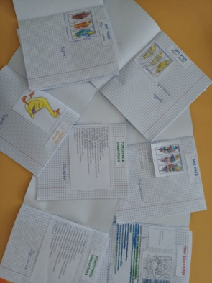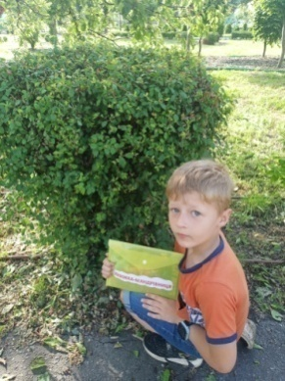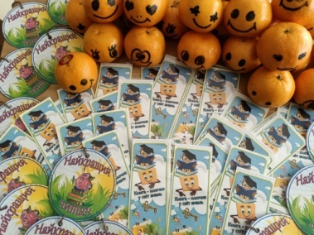

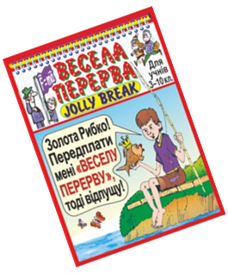
Цього року у нашому класі з’явилася поштова скринька. З нетерпінням чекаємо на журнал «Весела перерва», який неодмінно додасть яскравих кольорів у наше шкільне життя. Нас очікує ігрове навчання, уроки ерудитів, кросворди та ребуси з різних предметів, весела фізика, підказки з української мови, наукові приколи.
Виставку машин та великі перегони влаштували під час перебування дітей у таборі відпочинку. Кожен мав обрати улюбленого літературного героя та змайструвати для нього тачку з картонної коробки. Кожен учасник підготував розповідь про свій транспорт. Такий вид діяльності зацікавив дітей, а результат перевершив усі очікування.

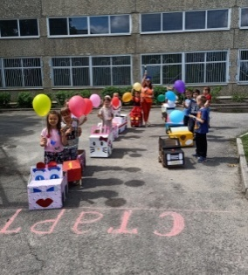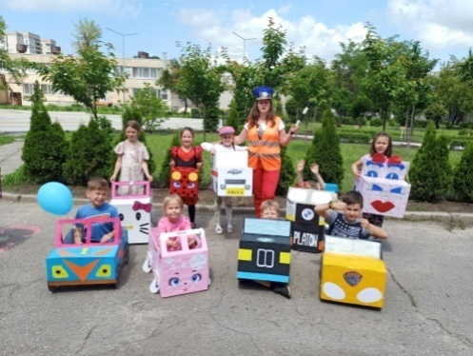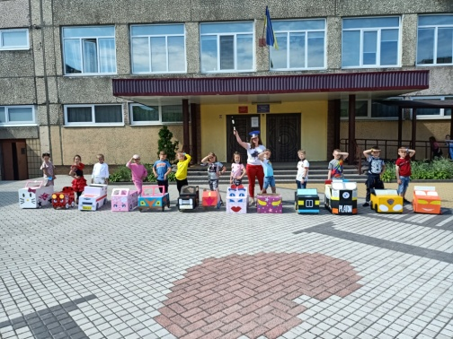
Проєкт «Професії моїх батьків» дав можливість дітям відчути себе в ролі журналістів. Мета проєкту – поглибити уявлення учнів про різноманітність професій, важливість і значення кожної з них, розширити знання дітей про професії своїх батьків, розвивати допитливість, зв’язне мовлення, виховувати сумлінне ставлення до праці, повагу до людей праці. Батьки запрошували на екскурсію діток, щоб познайомити зі своїми професіями. Заздалегідь діти готували питання щодо вибору професії, престижності, заробітної плати, важливості професії у сучасному світі. Цей вид діяльності зацікавив дітей. Кожного разу питання були більш змістовними та набували емоційного забарвлення, а юні журналісти більш впевненішими під час інтерв’ю.
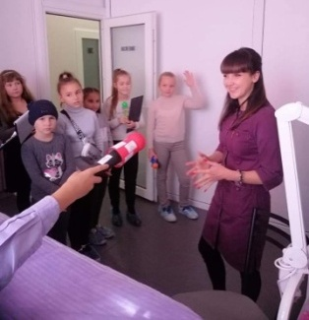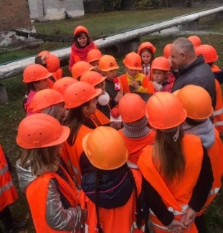
Пригоди на піратському кораблі – позакласний захід, який несе пізнавально-ігрову форму діяльності із змагальним компонентом. Морські простори, грізні кораблі, захоплюючі пригоди і, звичайно ж, безжурні морські розбійники змушують багатьох мріяти про веселе життя пірата. Тож вирішили перевтілитися в нього хоча б на один день. Незабутня подорож у пошуках заповітного скарбу, змагання, вікторини, театралізований конкурс, несподівані зустрічі і, звичайно ж, у фіналі – скарби.
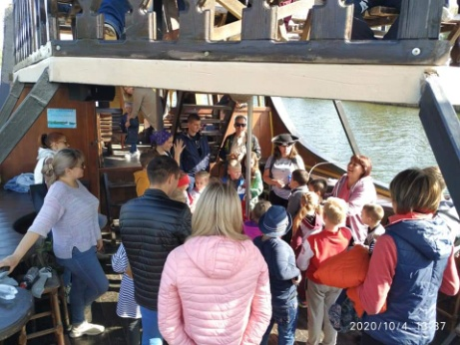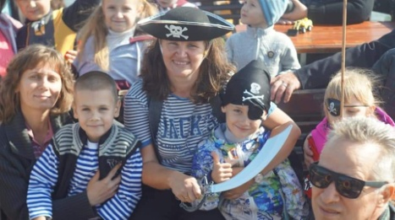

Долучаю своїх діток до свят, що пов’язані з книгою. З нагоди Міжнародного дня дитячої книги, який відзначається 2 квітня, організовано захід під назвою «Чарівний світ дитинства», метою якого є популяризація дитячої книги та читання, що підкреслює величезне значення книги у духовному й інтелектуальному розвитку нових поколінь.
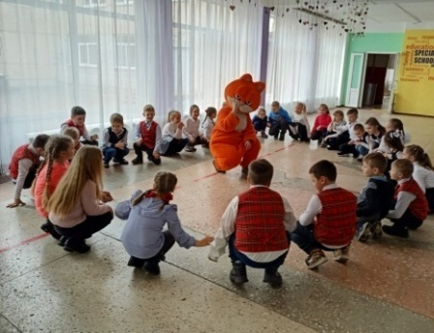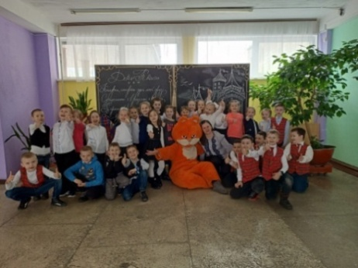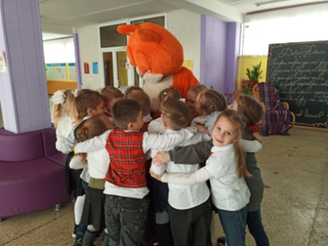
5 лютого – Всесвітній день читання вголос. У цей день учні долучаються до цього свята, яке спрямоване на те, щоб спонукати молоде покоління до читання книжки вголос разом із другом, ділитися враженнями та думками стосовно прочитаного.
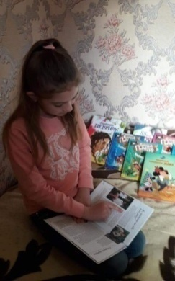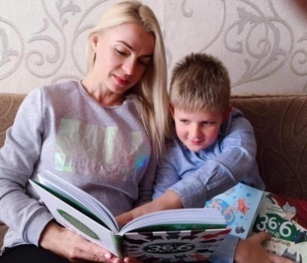
1 квітня – Міжнародний день їстівної книги. «Деякі книги потрібно спробувати, інші проковтнути, а треті – розжувати і перетравити», – сказав якось сер Френсіс Бекон. І це не першоквітневий жарт, а дуже важлива подія. Шанувальники книг об’єднуються, щоб насолодитися одночасно мистецтвом книжкової справи і майстерністю кулінарів. У цей день учні долучаються до шкільного флешмобу «Кидай мишку – бери книжку!» У цілому намагаюся надихати дітей просто більше читати і спілкуватися між собою.
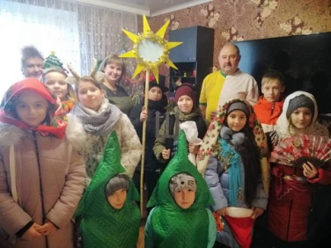
До Дня Святого Миколая мої учні показали першокласникам виставу «Ходить по землі Святий Миколай. Казкова атмосфера залишила в серцях присутніх теплі враження та почуття на весь цикл Різдвяних свят.
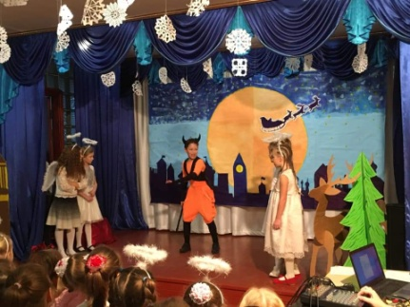
Проєкт «Велика книжкова дорога» за книгою сучасної письменниці Галини Вдовиченко «36 і 6 котів», якою всі родини класу поповнили свої домашні бібліотечки, приніс масу задоволення від сімейного читання. У кінці кожного розділу діти разом з батьками повинні пройти квест. За правилами перемагає та родина, яка не тільки першою закінчила читати, а та, в якої максимальний бал під час проходження квесту.
Із Різдвом Христовим жителів Горішніх Плавнів мої вихованці привітали дзвінкими колядками. Такий вид діяльності спрямований на розширення знань учнів про звичаї нашого народу, вихованні любові до усної народної творчості, до свого народу, до України.
Щоб змотивувати дитину до читання, доцільно проводити два рази на рік фестивалі. До школи дитина приходить з улюбленою книгою та в образі улюбленого персонажа. Влаштовуємо чаювання, де діти поводяться, як їх герої. У результаті діти більше дізнаються про літературних персонажів та обміняються книгами.
Упроваджую у свою педагогічну практику технологію Bookshelfie – фото з книгою в руках на фоні власних книжкових полиць. Таким чином користувачі хваляться своїми книжковими скарбами та популяризують читання.
Однією з інновацій для початкової школи став буктрейлер. Буктрейлер (з англійської book– це книга, trailer– тягач, причіп, призначений для перевезення вантажів, дослівний переклад: тягнути книгу на причіпі) –невеликий відеоролик, який включає в себе найяскравіші моменти книги, візуалізує її зміст.Основне завдання буктрейлера – розповісти, зацікавити, заінтригувати. У ролику не більше 3 хвилин, інформація про книгу подається так, що хочеться взяти її і почитати. Буктрейлер як медіапродукт ХХІ століття з'явився за кордоном у 2002 році, а українцям цей спосіб просування книги став відомий лише у 2009 році. Першою нашою спробою було створення буктрейлеру до книги «Енциклопедія для дівчат». Процес клопіткий, але цікавий. У перспективі – створення YouTube каналу та розміщення створених буктрейлерів до дитячих книг.
Рекомендую своїм учням перегляд відеоматеріалів з Інтернету. Наприклад, відстеження рубрики «Радимо прочитати» на сторінці «Завзяті читайлики» м. Горішні Плавні, що у Facebook, відео Софії Павловської –наймолодшої "буктюберки" України, яка розповідає про книжки в YouTube.
Зустріч з улюбленим письменником – це своєрідне наближення читача до письменника. У гостях юних читачів побував одеський дитячий письменник – Сергій Бакуменко. Головною метою зустрічі було не тільки знайомство дітей з творчістю письменника, а й залучення їх до читання. Учні з великим задоволенням слухали розповідь письменника, задавали питання, цікавилися новинками його творчості, фотографувалися.



